**“星星之火—湘潭县党史故事”**

**第五十五集：楚叔初“鹰眼”猎敌机**

楚叔初，1930年6月出生，湘潭县中路铺镇金石村人，1951年1月入伍。

1964年8月，抗美援越战争全面爆发，自1965年4月至1973年8月，一大批湘潭籍战士跨过友谊关，与越南人民并肩抗击美帝国主义侵略者。楚叔初就是其中一员。

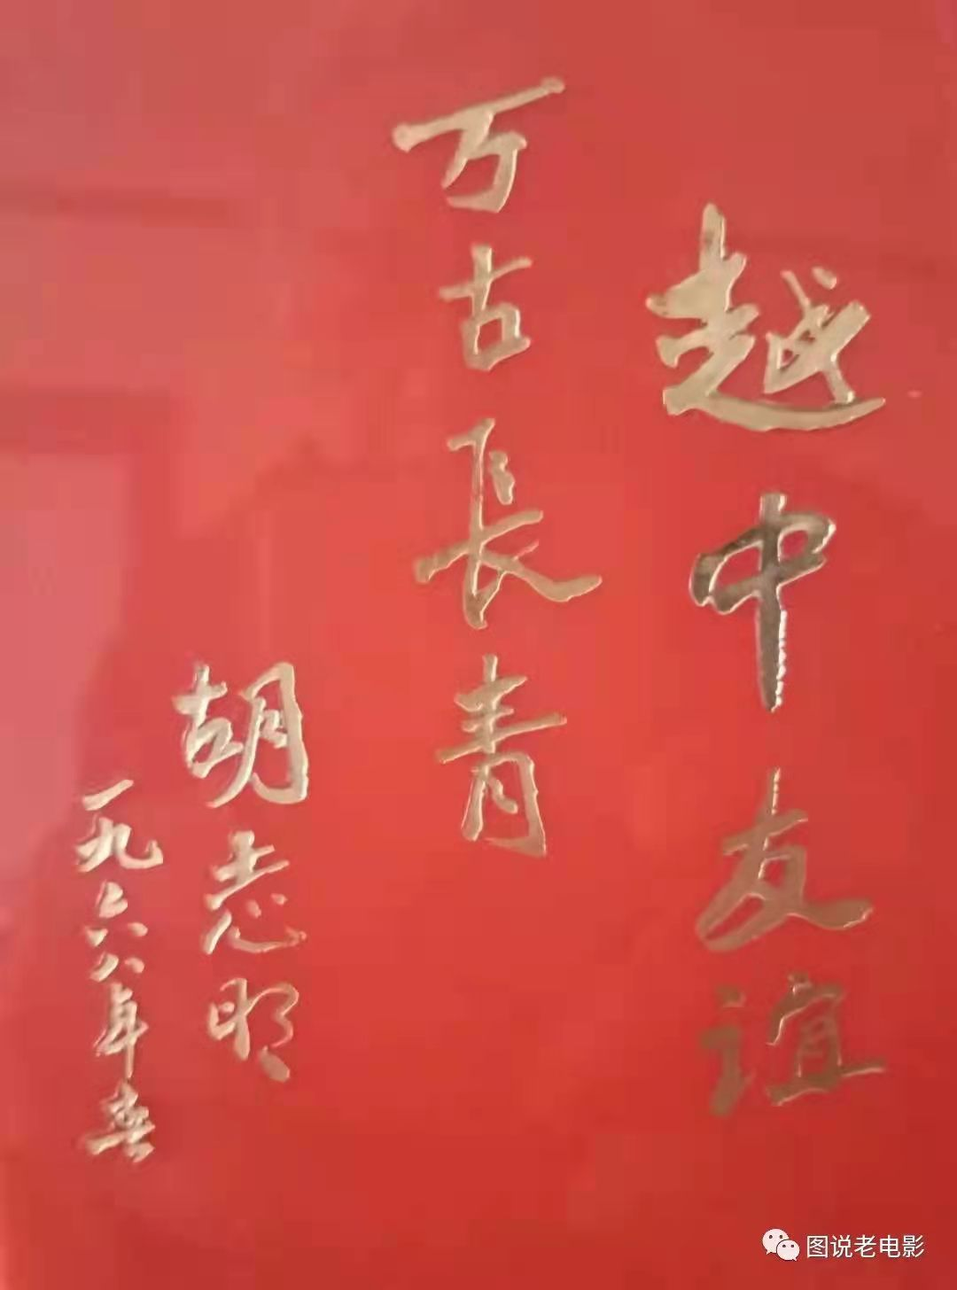

胡志明主席的题词

1966年12月，楚叔初随所在的广州军区空军炮兵某团，离开繁华的广州，神秘地出现在援越抗美的前线。在前线，他亲眼目睹了美帝国主义在越南的土地上狂轰滥炸，造成一处处惨无人道的悲惨景象。他与战友们个个义愤填膺，一次又一次击落美军战机，狠狠打击了美帝国主义嚣张气焰。

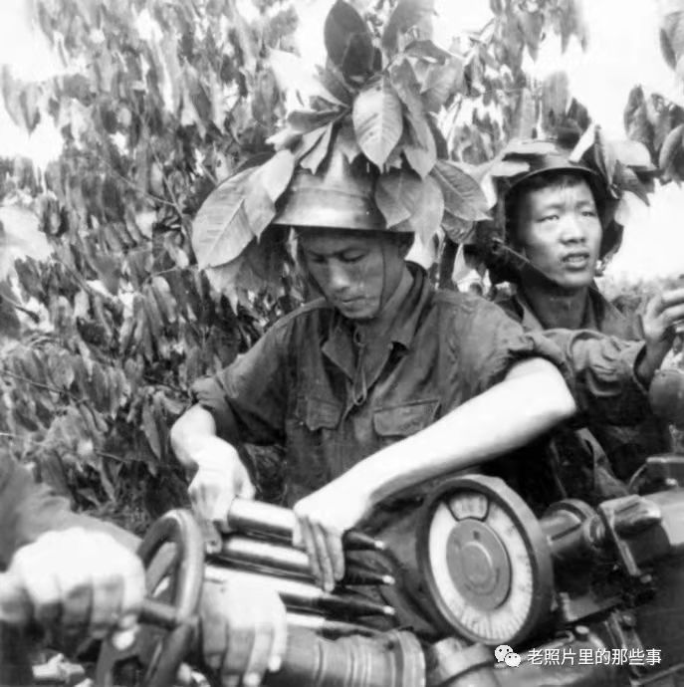

援越抗美的炮兵战士

1967年8月14日傍晚，作战参谋楚叔初像往常一样进入了前沿阵地指挥所。他把连续两晚没有合眼的团长劝回营地去休息，带着3个战士警惕地注视貌似平静的夜空。

晚上9点左右，一架鬼怪式轰战机出现在楚叔初面前的雷达视频上。狡猾的敌机在我军高射炮射程之外的高空盘旋，搜索我前沿阵地的军事目标。楚叔初目不转睛地注视着视频，全神贯注地盯视着敌机。约10分钟后，敌机向我阵地逼近，他仍然沉着应战，等待敌机向阵地俯冲时最有效射程和最佳时机。就在敌机向我阵地俯冲并投掷炸弹的一刹那，楚叔初果断地命令：“开炮！开炮！”我军密集的火炮立即射向敌机，敌机被击中，随即在地面上坠毁，跳伞的美国飞行员也被该团官兵俘虏。

然而，敌机在俯冲时投掷的炸弹，有一颗命中了楚叔初所在的指挥所，其中一位战士当场牺牲，还有两位战士负伤，楚叔初的大腿大动脉被弹片击中造成大出血。看着冒着敌机投弹的危险冲上指挥所的战友，楚叔初大声喊道：“不要管我，先救其他战士们！”

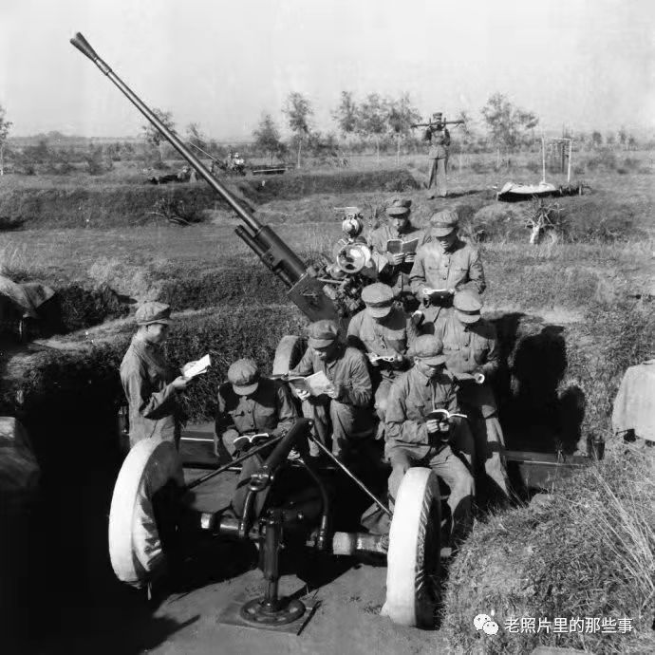

援越抗美的炮兵阵地

楚叔初由于流血过多，经抢救无效，在中弹4小时后壮烈牺牲。战友们将他的遗体安葬在越南友谊山。

1967年10月，楚叔初被解放军总政治部追记一等功。

**中共湘潭县委党史研究室**

**湘 潭 县 融 媒 体 中心**